«Толерантность как принцип взаимодействия между людьми».

«Терпением мы можем добыть больше, чем силой» (Э. Берн).

«Каждая нетерпимость есть знак слабости» (Н. Рерих).
«Признание + Принятие + Понимание = Толерантность»
(А.Г. Асмолов ).


«Толерантность означает уважение, принятие и правильное понимание богатого многообразия культур нашего мира, форм самовыражения и проявления человеческой индивидуальности».
«Предлагаю вашему вниманию несколько упражнений, которые можно провести с педагогами ДОУ на тренинге».
Упражнение «Учимся ценить индивидуальность».
Оборудование: листы бумаги и ручки
Форма работы: индивидуальная, коллективная, в кругу.
Мы часто хотим быть точно такими же, как остальные, и страдаем, чувствуя, что отличаемся от других. Иногда действительно хорошо, когда мы — как все, но не менее важна и наша индивидуальность. Ее можно и нужно ценить. Когда люди не похожи друг на друга: они становятся интересны друг другу, могут найти нестандартное решение проблем.
Задание. Напишите о каких-то трех признаках, которые отличают вас от всех остальных участников группы: внешний вид, одежда, умения, какие-либо достижения. После того как вы справитесь с заданием, мы соберем ваши записи, зачитаем их, а остальные члены группы будут отгадывать, кто является автором тех или иных утверждений.
Индивидуальная работа
Сбор записей участников тренинга ведущим, их чтение с последующим отгадыванием.
Если автора не удается «вычислить», он должен назваться сам.

Упражнение «Превращения».

Форма работы: коллективная, в кругу.
Задание. Закончите устно, по очереди начиная с соседа, сидящего от меня слева следующие предложения.
- Если бы я был книгой, то я был бы ...
- Если бы я был едой, то я был бы …
- Если бы я был животным, то я был бы …
- Если бы я был растением, то я был бы …

Упражнение «Правда или ложь».

Оборудование: листы бумаги и ручки
Форма работы: индивидуальная, коллективная, в кругу.
Задание. Напишите три предложения, относящиеся лично к вам. Из этих трех фраз две должны быть правдивыми, а одна – нет.
Индивидуальная работа.
Зачитайте ваши предложения. Задача остальных – определить, что из сказанного соответствует действительности, а что – нет.

Упражнение «Пять добрых слов».

Оборудование: листы бумаги, ручки для студентов
Форма работы: групповая, в кругу.
Участники разбиваются на подгруппы по 6 человек.
Задание. Каждый из вас должен обвести свою руку на листе бумаги и на ладошке написать свое имя. Потом вы передаете свой лист соседу справа, а сами получаете рисунок от соседа слева. В одном из «пальчиков» полученного чужого рисунка вы пишете какое-нибудь привлекательное, на ваш взгляд, качество ее обладателя (например, «Ты очень добрый», «Ты всегда заступаешься за слабых», «Мне очень нравятся твои стихи» и т.д.). Другой человек делает запись на другом пальчике и т.д., пока лист не вернется к владельцу.
Когда все надписи будут сделаны, автор получает рисунки и знакомится с «комплиментами».
Обсуждение.
Какие чувства вы испытывали, когда читали надписи на своей «руке»?
Все ли ваши достоинства, о которых написали другие, были вам известны?
Упражнение «Чем мы похожи».

Форма работы: коллективная, в кругу.
Процедура проведения. Члены группы сидят в кругу. Ведущий приглашает в круг одного из участников на основе какого-либо реального или воображаемого сходства с собой. Например: «Света, выйди, пожалуйста, ко мне, потому что у нас с тобой одинаковый цвет волос (или мы похожи тем, что мы жители Земли, или мы одного роста и т. д.)». Света выходит в круг и приглашает выйти кого-нибудь из участников таким же образом. Игра продолжается до тех пор, пока все члены группы не окажутся в кругу.

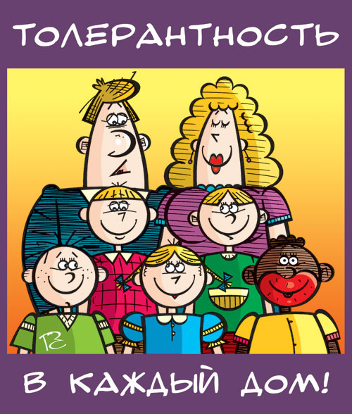
«Современный мир жесток, жестокими стали и дети. А нормой жизни каждого человека – взрослого и ребёнка – должна стать толерантность» (М. Орлова)
Материал подготовила педагог – психолог
МДОАУ «Детский сад № 106 «Анютины глазки»
комбинированного вида» Дерябина А.С.

